VOLLMACHT ZUR ABHOLUNG EINER POSTSENDUNG

Vollmachtgeberin (Empfängerin):
Lily Boeschlin Frank
Hardeggerstrasse 22
3008 Bern

Hiermit bevollmächtige ich

Bevollmächtigte Person:
Name: Pierre Boeschlin
Adresse: Hardeggerstrasse 22, 3008 Bern

meine für mich bestimmte Sendung bei der Schweizerischen Post abzuholen.

Die bevollmächtigte Person ist berechtigt, die Sendung entgegenzunehmen und den Empfang in meinem Namen zu bestätigen.

Freundliche Grüsse,

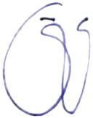
Lily Boeschlin Frank

